10) Lee la parte del documento-ejemplo del squid. Tambien tienes informacion en multiples webs, por ej:
https://dungeonofbits.com/instalacion-de-squid-en-linux.html
https://blog.alcancelibre.org/staticpages/index.php/19-0-como-squid-general
11) Pon dos maquinas virtuales con ip de red 4.0.3.1 y de red 4.0.4.1.
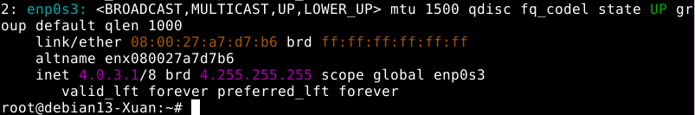
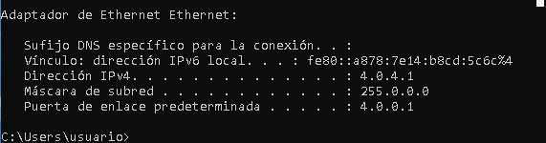
12) prueba con ping
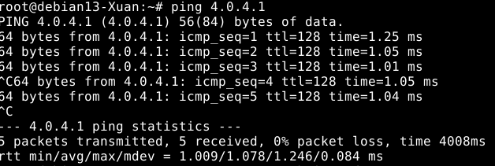
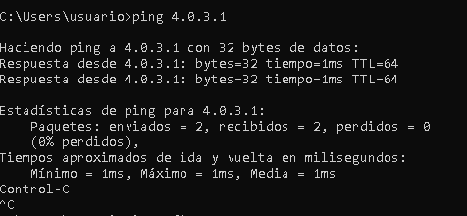

13) instala el proxy squid en RLx
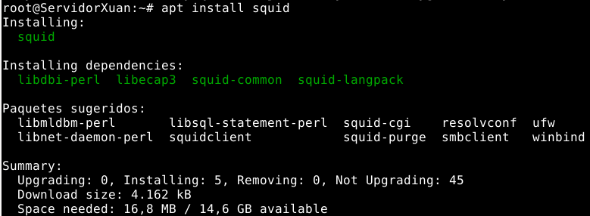
14) configura /etc/squid/squi.conf
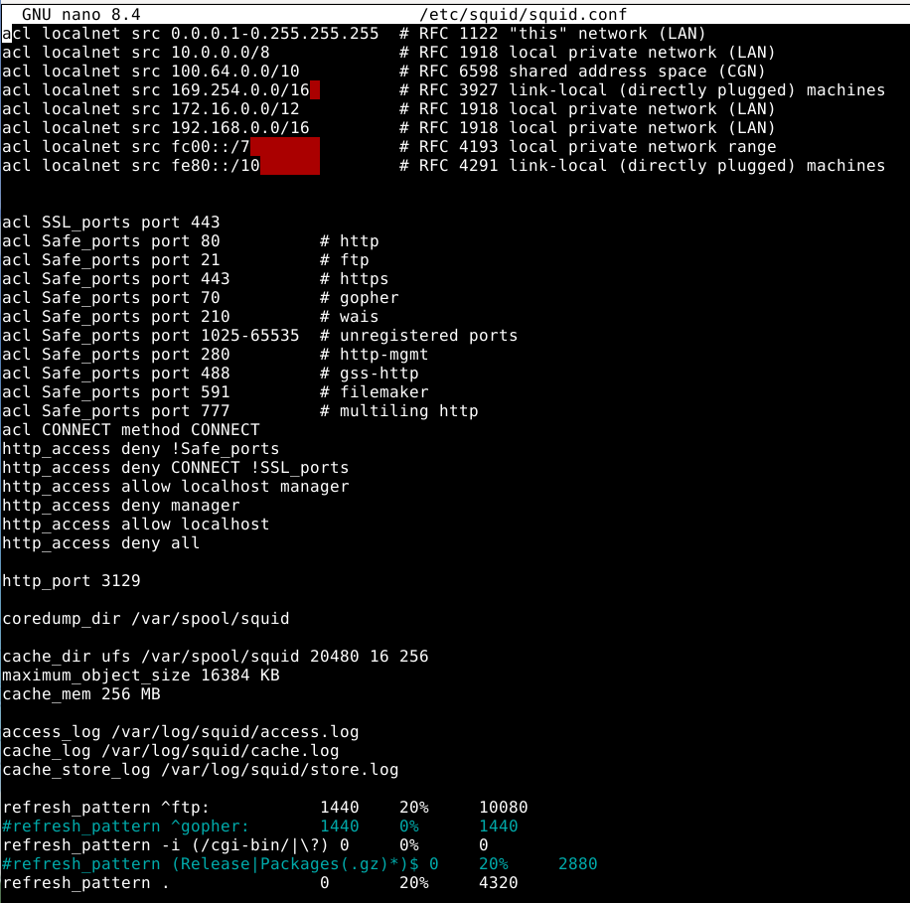

16)
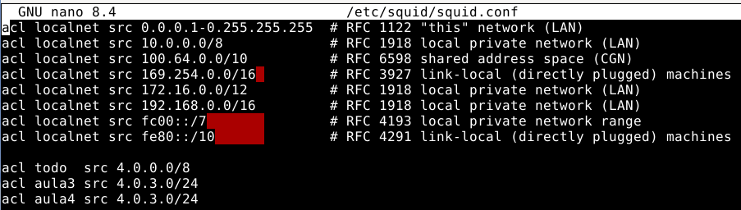

17)
